Отчёта по лабораторной работе №3
Дисциплина: Архитектура компьютеров и операционные системы
Матафонова Таисия Антоновна
Содержание

1. Цель работы
Целью работы является освоение процедуры оформления отчетов с помощью легковесного языка разметки Markdown.

2. Задание
1. В соответствующем каталоге сделайте отчёт по лабораторной работе № 2 в формате Markdown. В качестве отчёта необходимо предоставить отчёты в трех форматах: pdf, docx и md.
2. Загрузите файлы на github.

3. Теоретическое введение
3.2.1. Базовые сведения о Markdown
Чтобы создать заголовок, используйте знак #, например:
# This is heading 1
## This is heading 2
### This is heading 3
#### This is heading 4
Чтобы задать для текста полужирное начертание, заключите его в двойные звездочки:
This text is **bold**.
Чтобы задать для текста курсивное начертание, заключите его в одинарные звездочки:
This text is *italic*.
Чтобы задать для текста полужирное и курсивное начертание, заключите его в тройные
звездочки:
This is text is both ***bold and italic***.
Блоки цитирования создаются с помощью символа >:
> The drought had lasted now for ten million years, and the reign of the terrible
lizards had long since ended. Here on the Equator, in the continent which would
one day be known as Africa, the battle for existence had reached a new climax of
ferocity, and the victor was not yet in sight. In this barren and desiccated
land, only the small or the swift or the fierce could flourish, or even hope to
survive.
Упорядоченный список можно отформатировать с помощью соответствующих цифр:
1. First instruction
1. Sub-instruction
1. Sub-instruction
1. Second instruction
Чтобы вложить один список в другой, добавьте отступ для элементов дочернего списка:
1. First instruction
1. Second instruction
1. Third instruction
Неупорядоченный (маркированный) список можно отформатировать с помощью звездочек или тире:
* List item 1
* List item 2
* List item 3
Чтобы вложить один список в другой, добавьте отступ для элементов дочернего списка:
- List item 1
- List item A
- List item B
- List item 2
Синтаксис Markdown для встроенной ссылки состоит из части [link text], представляющей текст гиперссылки, и части (file-name.md) – URL-адреса или имени файла, на который
дается ссылка:
[link text](file-name.md)
или
[link text](http://example.com/ "Необязательная подсказка")
Markdown поддерживает как встраивание фрагментов кода в предложение, так и их размещение между предложениями в виде отдельных огражденных блоков. Огражденные блоки
кода — это простой способ выделить синтаксис для фрагментов кода. Общий формат огражденных блоков кода:
``` language
your code goes in here
```
3.2.2. Оформление формул в Markdown
Внутритекстовые формулы делаются аналогично формулам LaTeX. Например, формула
sin2
(𝑥) + cos2
(𝑥) = 1 запишется как
$\sin^2 (x) + \cos^2 (x) = 1$
Выключение формулы:
sin2
(𝑥) + cos2
(𝑥) = 1 (3.1)
со ссылкой в тексте «Смотри формулу ({-eq. ??}).» записывается как
$$
\sin^2 (x) + \cos^2 (x) = 1
$$ {#eq:eq1}
Смотри формулу (`[-@eq:eq1]`).
3.2.3. Оформление изображений в Markdown
В Markdown вставить изображение в документ можно с помощью непосредственного
указания адреса изображения. Синтаксис данной команды выглядит следующим образом:
![Подпись к рисунку](/путь/к/изображению.jpg "Необязательная подсказка"){ #fig:fig1
↪ width=50% }
Здесь:
• в квадратных скобках указывается подпись к изображению;
• в круглых скобках указывается URL-адрес или относительный путь изображения, а также (необязательно) всплывающая подсказка, заключённая в двойные или одиночные
кавычки.
• в фигурных скобках указывается идентификатор изображения (#fig:fig1) для ссылки
на него по тексту и размер изображения относительно ширины страницы (width=90%)
Ссылка на изображение (рис. ??) может быть оформлена следующим образом:
(рис. [-@fig:fig1])
3.2.4. Обработка файлов в формате Markdown
Для компиляции отчетов по лабораторным работам предлагается использовать следующий Makefile
all:
-@quarto render
clean:
-rm -rf _output
cleanall: clean
-rm -rf .quarto

4. Выполнение лабораторной работы

1) Открываем терминал и переходим в каталог курса сформированный при выполнении лабораторной работы №2, обновим локальный репозиторий,скачав изменения из удалённого репозитория с помощью команды git pull. Перевожу компиляцию шаблона с помощью команды make. Сгенерировались файлы report.pdf и report.docx проверяю корректность полученных файлов. (Рис.1, рис.2)
Рис.1
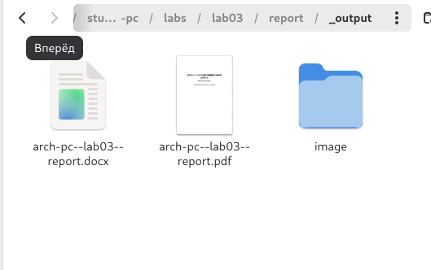

Рис.2
2)Удаляем полученный файл с использованием Makefile. Для этого вводим команду make clean. После этой команды файлы report.pdf и report.docx были удалены. Открываем файл report.md c помощью текстового редактора gedit и начинаем изучать файл. (Рис.3)
Рис.3
3)Заполняем отчёт и скомпилируем отчёт с использованием Makefile. Проверим корректность полученных файлов. Убедимся, что все скриншоты сохранены в каталоге image. (Рис.4)
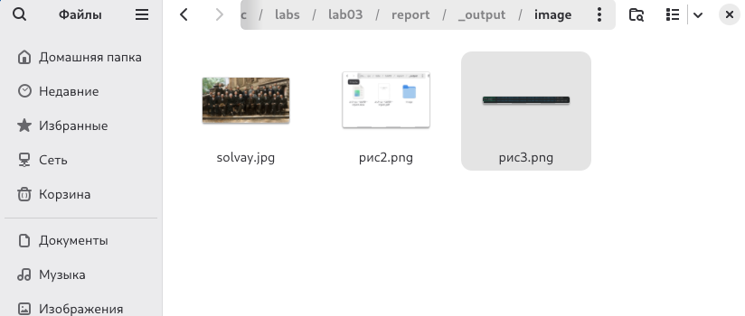
Рис.4
4)Загружаем всё на Github.

5. Выводы
В ходе лабораторной работы мы освоили процедуры оформления отчетов с помощью легковесного языка разметки Markdown: оформление изображений, генерирование файлов и компелирование отчёта.

Список литературы
ТУИС, "Лабораторная работа № 3. Язык разметки Markdown"

